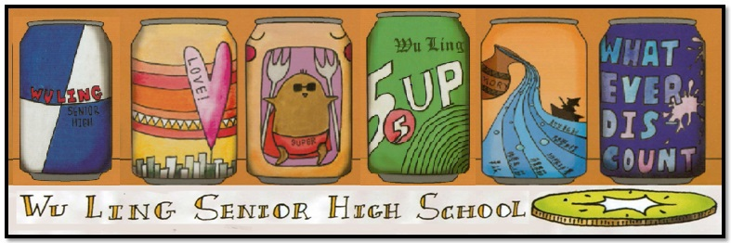

報

週

陵

武

發行者：林繼生校長　　　　　編輯者：李佳穎／指導老師：張修榕／發行日：2013年12月11日／第016週

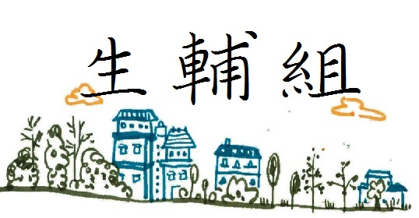

一、**冒用他人學號，害人不利己：**

近期發現上學遲到及服儀違規，經教官或糾察登記，部份同學冒用他人姓名或學號登記情形時有所聞，按學校學生獎懲實施要點第十二條第九項，冒用或偽造他人文書、印章、證件、簽名、簽章者應處記大過之處份，請違規同學敢作敢當、勇於承擔，已有同學因此被懲處，爾後再有類似情形遭查獲者，均按校規簽處，請同學潔身自愛做個昂首闊步的武陵人。

二、**校園防竊因應措施，教室沒人時，門窗應確實緊閉：**

(一)防範竊盜為全校教職員工及學生共同的責任，學校不分行政人員、教師、學生均應有防竊觀念，教官室將運用各種集會期間加強防竊教育宣導。

(二)勿攜帶貴重物品到校，若確有需要，不可放置明顯處並應隨身攜帶，個人財務如現金、金融卡、信用卡應妥善保管，如室外課，應保持不離視線，全班集中放置並派人看管或送學務處臨時置物櫃上鎖暫時存放。

(三)落實門禁管理，班級上室外課、體育課及放學離開教室或傍晚6點後，應確實將門窗（含氣窗）關妥後上鎖，窗戶加扣窗扣，短暫離開教室或辦公室無人留守亦同，請班級幹部協助同學務必確實執行，各班門窗未關列入生活榮譽競賽扣分，並提醒同學勿因一時疏忽扣分導致全班愛校服務。

(四)平日即應提高防竊警覺，注意周遭陌生人進出情形，發現有陌生人徘徊及行踪詭異，可上前詢問或立即向教官室報告(03)3793480。

(五)曾發現有補習班業者運用放學時間至教室發放傳單情事，請導師及班級幹部協同要求各班同學務必確實關門上鎖。

三、**請同學落實班級電源關閉**

近日發生班級電扇電源未關閉導致電扇過熱起火損毀情形，所幸當時尚無同學到教室且學務主任及教官及時滅火，方無肇生更嚴重之傷害，請同學落實將班級電源關閉以防類案發生。

**一氧化碳中毒處置措施**

      使用燃氣熱水器時，若有頭昏、噁心、嗜睡等身體不適情況發生，請立即停止盥洗，打開通往室外的窗戶通風，關閉燃氣熱水器，身體嚴重不適時，請先前往通風良好的室外環境，再打119電話求助。

      發現家人或朋友有一氧化碳中毒患者時，態度應保持冷靜、迅速急救。一般民眾的反應，絕大部分都是「趕快叫119送醫院」；殊不知在等待送醫時，往往錯失搶救先機！人體心臟突然停止後，4-6分鐘時，對人體的腦損傷即可能發生，6分鐘後則不可避免，超過10分鐘將會造成腦死；若能在4分鐘內給予適當之急救，完全的恢復是相當可能的。一氧化碳中毒現場需立即打開窗戶使空氣流通，依照急救步驟實施人工呼吸及心腹復甦術（CPR）；等到救護車到場急救時，救護技術員仍會持續操作心肺復甦術（CPR）並給予氧氣治療，直到送抵醫院。故在救護車尚未到達時，為避免缺氧造成腦死情形，立即正確的急救處置是非常重要的。

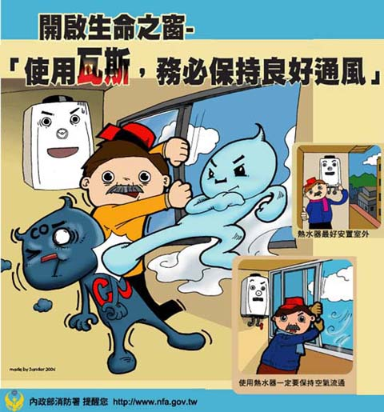**一氧化碳中毒急救步驟：**

**1.立即打開門窗，使空氣流通。**

**2.將中毒者移到通風處，鬆解衣物，並抬高下顎。**

**3.若已無呼吸，應立即施以人工呼吸。**

**4.若已無心跳，應立即施以心肺復甦術。**

**5.盡速撥打119求助。**

|  |  |  |  |
| --- | --- | --- | --- |
| **年級** | **第一名** | **第二名** | **第三名** |
| **三年級** | **310** | **305** | **306** |
| **二年級** | **219** | **220** | **214** |
| **一年級** | **110** | **102** | **114** |

|  |  |  |  |
| --- | --- | --- | --- |
| **年級** | **第一名** | **第二名** | **第三名** |
| **三年級** | **320** | **305** | **313** |
| **二年級** | **202** | **218** | **214** |
| **一年級** | **118** | **107.109.**  **119** |  |

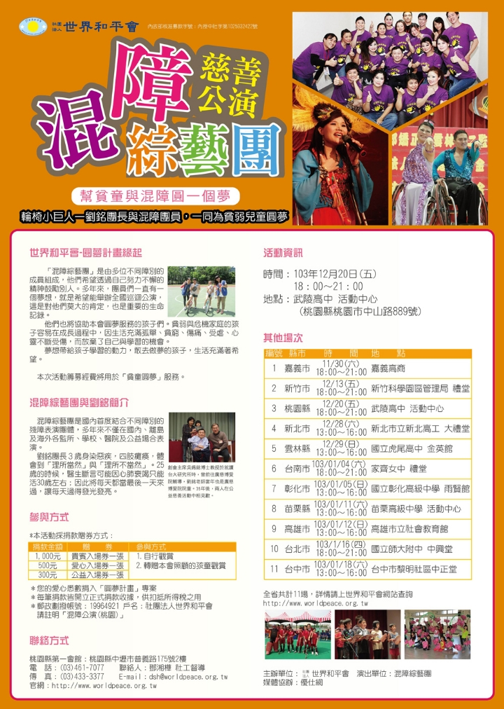

混障綜藝團慈善公演於12月20日18:00-21:00在

本校活動中心演出，

世界和平會提供本校共２００個座位，

歡迎有興趣觀賞的師生至學務處訓育組登記！！

本校同學參加桃園藝文特區商圈聖誕樹佈置比賽，

請大家踴躍至桃園藝文特區facebook為武陵參賽同學投票！

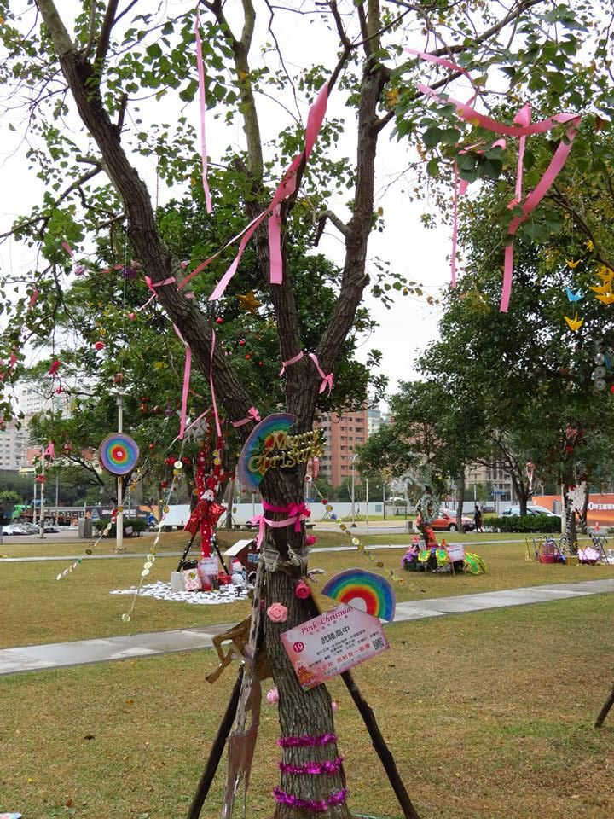

19國立武陵高中_性別無界線

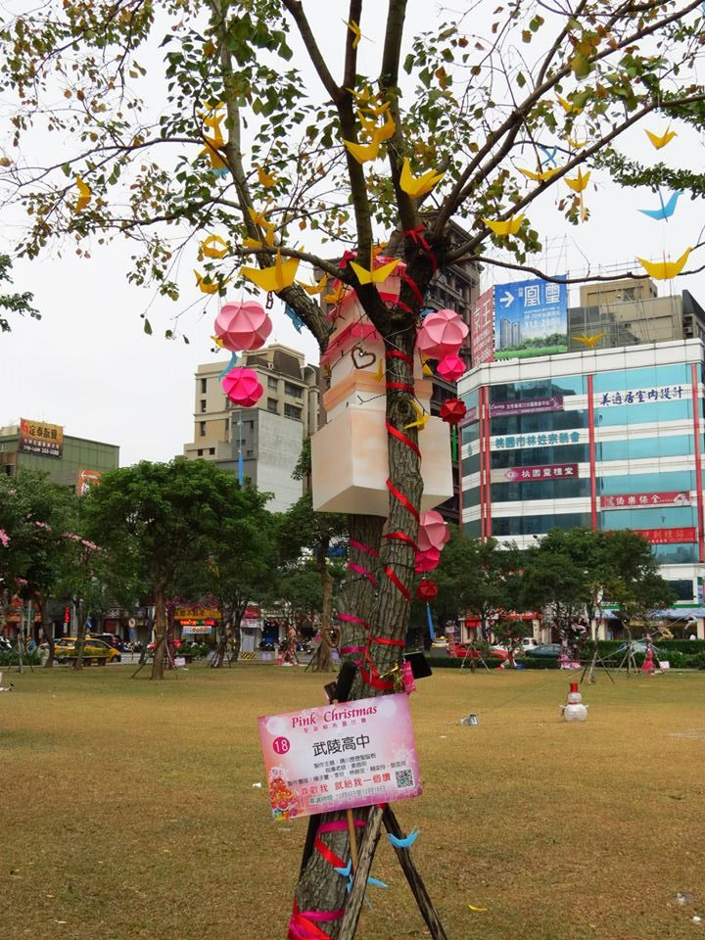

18國立武陵高中_晴川歷歷聖誕樹

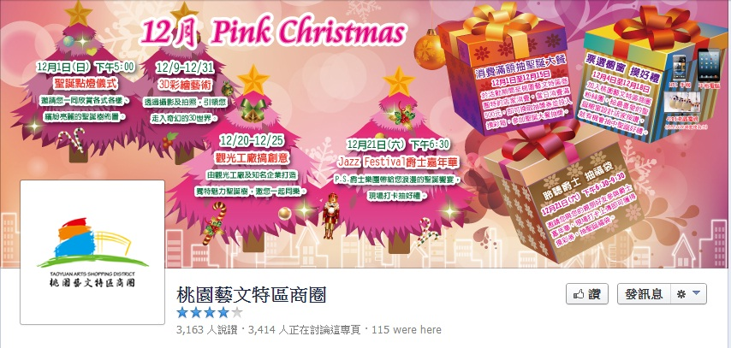投票方式:

facebook搜尋

桃園藝文特區，

點至聖誕樹佈置比賽人氣票選相簿，

為參賽作品按讚即完成投票。